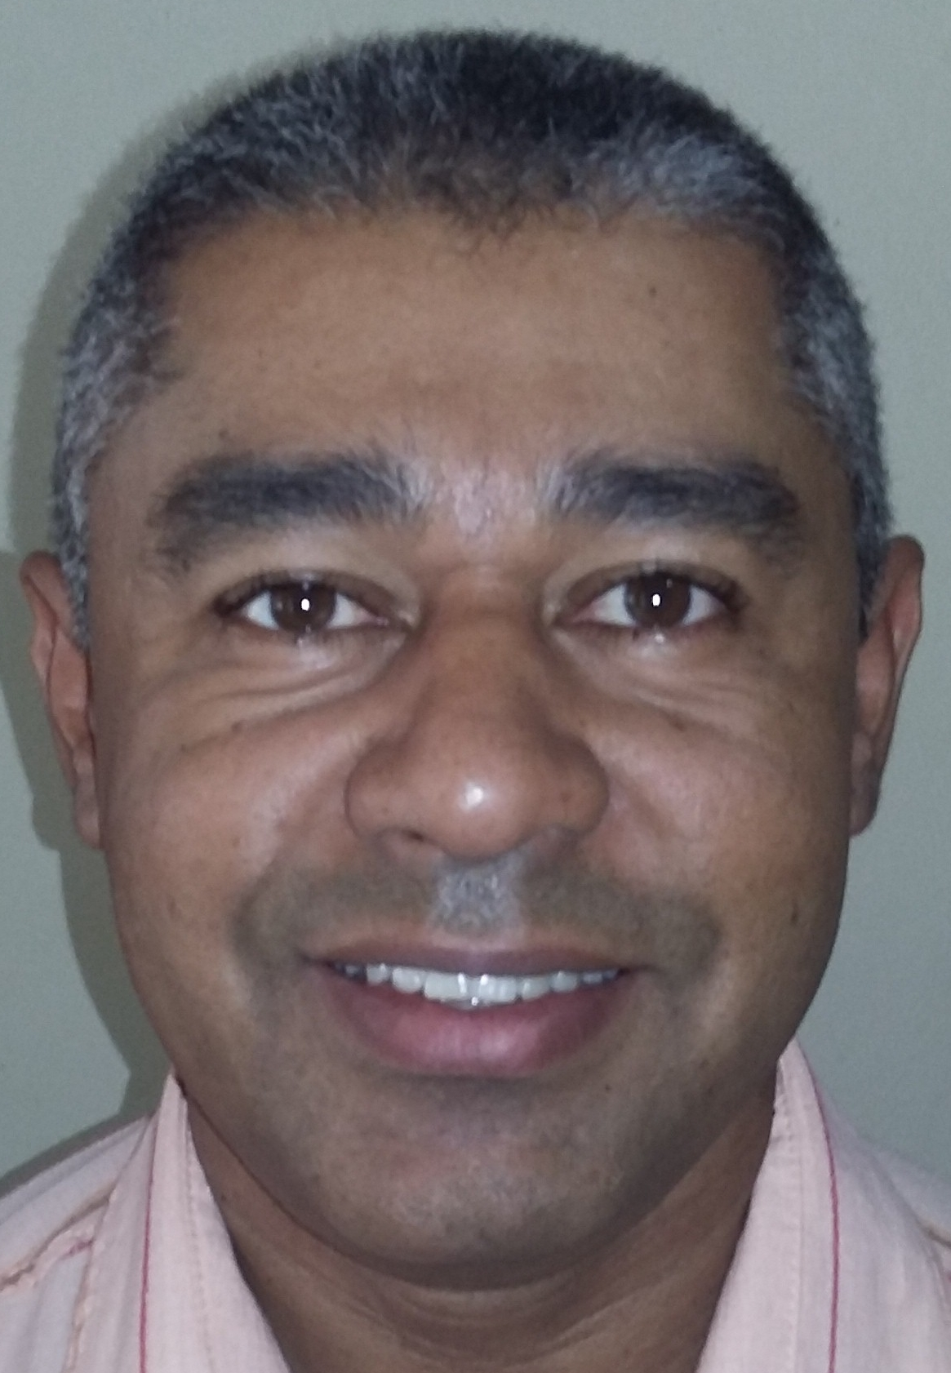
CURRÍCULUM

Cargo = Laboratório ou Produção.

Wilson Ferreira da Silva.
Endereço: Rua Rio de Janeiro N° 43
Bairro: Cidade Nova
Cidade: Santa Barbara D’Oeste - SP
Celular vivo (019) 9601-3933

INFORMAÇÔES PESSOAIS
Estado civil: Casado.
Data de Nascimento: 11/04/1972
RG: 23.150.281-3
CPF: 158.762.248-39
Naturalidade: Goio-Erê – PR
Nacionalidade: Brasileiro
Não Fumante
Carteira de Habilitação: A/B
Pai : José Ferreira Filho
Mãe : Janira Felipe do Nascimento da Silva

FORMAÇÃO ESCOLAR
Técnico em Química, com CRQ Ativo.
Entidade Escolar :
Ministro Oscar Pedroso Horta - Santa Mercedes – SP
Curso: Informática Básica

EXPERIÊNCIA PROFISSIONAL

1. Empresa: Industria Têxtil Najar

Cargo: Operador de corte de etiquetas.

Inicio 25/03/1994 Termino 29/08/1995
Trabalhei por 1.5(um ano e cinco meses).
Atuando como Operador no corte de etiquetas , realizando cortes com tamanhos e dobras das mesmas, finalizando fechamento da produção do Turno.

2.Empresa: Suzano Celulose e Papel Unidade Limeira

Cargo: Ajudante de Produção (Prensa Desaguadoras de Celulose).
Inicio 15/01/1996 Termino 31/10/1997
Iniciei como ajudante produção de Prensa Desaguadora de Celulose, onde tive vivência no processo, desde a tancagem, depuração da massa, caixa de entrada com determinada consistência e os ajustes fino na bomba, formação da manta filtro formador, passagens de pontas, formação de fardos, prensagem dos fardos para serem amarrados com arame, controle de pesagem de fardos, coleta de teor seco, etc.
Como ajudante da produção de celulose, em parada da Desaguadora, ajudava no picador de madeira, Digestores Bety, Lavagem Alcalina, Branqueamento e Produtos Químicos.
Vindo a ser treinado no Laboratório de Controle de Processo de Celulose, tendo ficado nesta Função por 1.10(um ano e dez meses), sendo promovido para;

Cargo: Laboratorista (Laboratório de controle de processo).
Inicio 01/11/1997 Termino 30/06/2005

Laboratório de Controle de Processos de produção de Celulose, atuei por 8(oito anos), realizando ensaios de Titulação, Densidade e Umidade da madeira,viscosidades, alvuras e suas coordenadas, pH, condutividade, checagem de equipamentos utilizados nos ensaios etc, sendo transferido para;

Cargo: Analista de Laboratório ( Laboratório de Controle de Qualidade ).

Inicio 01/07/2005 Termino 07/10/2013

Laboratório de Controle de Qualidade de celulose Seca por mais 8(oito ano), realizando ensaios de Alvuras, viscosidade intrínseca,consistências, teor seco, Gramaturas, pH, condutividade, demanda iônica etc, sempre trabalhando com Ensaios de controle de Qualidade, Calibração dos Equipamentos utilizados nos ensaio, sempre atuando com o Programa Cinco Sentidos, Procedimentos e Normas, ISO 9000 Política da Qualidade, ISO 14000 meio ambiente e ISO 18000 Segurança ,Saúde Ocupacional, sempre trabalhando em busca dos objetivos e perpetuação da empresa.
Observação: Tenho conhecimento; Desde o viveiro de mudas, onde inicia a transferência de pequenos galho da árvore mãe para o viveiro, corte das pequenas pontas e colocadas em balde com água, transferência para os tubetes em misturas de concentrados, área climatizada para enraizamentos e alguns meses para o plantio, cortes aproximadamente com 7 anos.
Sendo necessário no corte, deixar por algum tempo em montes para perca de umidade, até serem levadas para o Pátio de Madeira, onde são recebidos, para serem estocados ou picados; depois de serem picados são peneirados em peneiras classificatórias, estocados e bem misturados para que a Densidade e umidade não variem muito no processo de polpação Alcalina.
Sendo utilizado Alimentador e esteira sem fim até o topo do Impreguinador de Licor (Impibim), sendo utilizado Licor negro, temperatura, tempo de retenção, depois bombeado para o topo do Digestor, injetando Licor Branco mais temperatura em vários pontos do Digestor e retenção de tempo, não esquecendo cálculos que são passados do Laboratório que são: Sulfides, Alcali Ativo, Alcali Efetivo e Eficas para corretas dosagem dos Licores, o sistema de todo processo de operação é o SDCD (Sistema Digital de Controle Distribuído).
Sempre o descarregamento se dá em Brow Tanque, sendo bombeados para separação dos nós, o aceite para lavagens, estocado em tanque e bombeado para o branqueamento onde passam em vários estágios até serem estocadas na Torre de massa branca.
Secadora: É bombeada a massa em determinada consistência da torre de massa branca e enviada em outra torre pertencente secadora, onde são bombeadas nos depuradores, aceite segue em frente até chegarem caixa de entrada, passam pelos manimpus de dosagem, massa caem em cima da tela formadora que está com determinada velocidade; embaixo das mesmas estão as caixas de vácuos que retiram porcentagem de água, sendo assim formada a manta, a mesma passam por rolos, COMBI PRES onde retiram mais uma porcentagem de água e por último SHOE PRESS onde a manta se encontra com Teor seco mais de 50%; enquanto não é feita passagem da ponta para secador a manta vai par transportador e levado até o PULPER ÚMIDO para desagregação da mesma com água e enviado a Torre Secadora.
A passagem da ponta para o Secador é através de equipamento o Cortador automático de pontas, essa ponta é colocada na fita que faz todo percurso dentro do secador até chegar PULPER SECO.
Sabendo que o secador se encontra com a temperatura ideal para passagem da ponta.
Enquanto não chega toda manta de celulose na saída do secador, é realizado desagregação com água no PULPER SECO e enviado a Torre Secadora.
Com auxilio de outro Cortador automático, faz a ponta e coloca na CORTADEIRA, a mesma realiza cortes horizontal e transversal, formam se fardos no formador de folhas por quantidades de folhas, depois de formados saem e seguem na linha para, pesagem, prensagem, colocam capas, dobram as mesmas, código de barra através das impressoras, amarram fardos por fardos e formam as Units que são amarrados e estocados e enviados aos nossos clientes.
Estou em busca de novos desafios, trabalho também como Auxiliar de Produção.
Caso tenham interesse estou pronto para inicio imediato.
Caso seja selecionado mudo de cidade.
Obrigado pela oportunidade.

OBJETIVO
Trabalhar em busca da perpetuação da Empresa, se dedicando no trabalho a ser realizado, para que possamos buscar a satisfação dos nossos Clientes e Acionista.

Wilson Ferreira da Silva.
Cel = 019-9601 - 3933
E-mail = wilsonsfsilva@vivointernetdiscada.com.br
wilsonsfsilva@gmail.com

